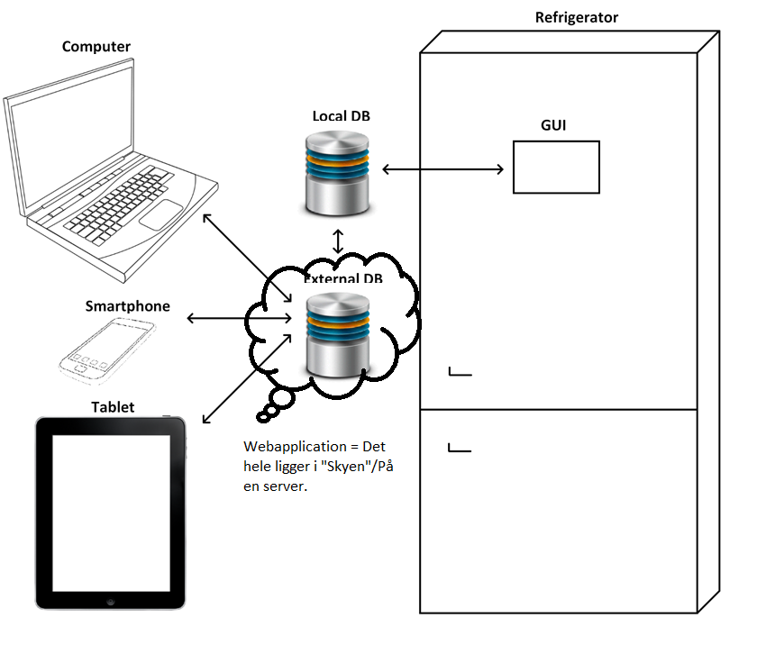

Næringsværdier = Ernæringsværdier (Kalorier osv.)

Skal ”GUI” være touch skærm?

Er idéen ved den lokale database at ”GUI” systemet ikke nødvendigvis er på internettet? Skal dette udspecificeres?